ГУАП
КАФЕДРА № 43
ОТЧЕТ
ЗАЩИЩЕН С ОЦЕНКОЙ
ПРЕПОДАВАТЕЛЬ
д-р техн. наук, профессор |  |  |  | Ю.А. Скобцов
должность, уч. степень, звание |  | подпись, дата |  | инициалы, фамилия

ОТЧЕТ О ЛАБОРАТОРНОЙ РАБОТЕ №2

Оптимизация многомерных функций с помощью ГА

по курсу: ЭВОЛЮЦИОННЫЕ МЕТОДЫ ПРОЕКТИРОВАНИЯ ПРОГРАММНО-ИНФОРМАЦИОННЫХ СИСТЕМ

РАБОТУ ВЫПОЛНИЛ
СТУДЕНТ ГР. № | 4232 |  |  |  | Н.В. Юрагин
 |  |  | подпись, дата |  | инициалы, фамилия

Санкт-Петербург 2025

Условия задания с вариантом:
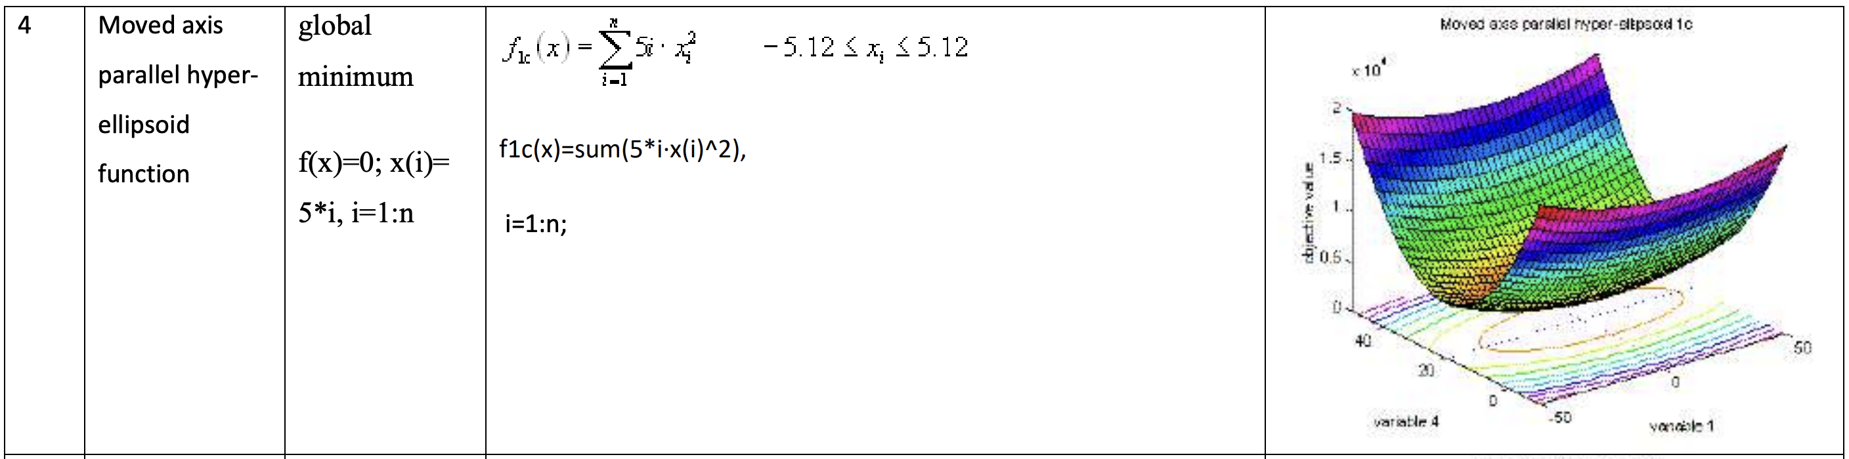
1. Создать программу, использующую ГА для нахождения оптимума
функции согласно таблице вариантов, приведенной в приложении А.
Для всех Benchmark-ов оптимумом является минимум. Программу
выполнить на встроенном языке пакет Matlab.
2. Для n=2 вывести на экран график данной функции с указанием
найденного экстремума, точек популяции. Для вывода графиков
использовать стандартные возможности пакета Matlab. Предусмотреть
возможность пошагового просмотра процесса поиска решения.
3. Повторить нахождение решения с использованием стандартного
Genetic Algorithm toolbox. Сравнить полученные результаты.
4. Исследовать зависимость времени поиска, числа поколений
(генераций), точности нахождения решения от основных параметров
генетического алгоритма:
- число особей в популяции
- вероятность кроссинговера, мутации.
Критерий остановки вычислений – повторение лучшего результата
заданное количество раз или достижение популяцией определенного
возраста (например, 100 эпох).
5. Повторить процесс поиска решения для n=3, сравнить результаты,
скорость работы программы.

Листинг программы:
import numpy as np
import matplotlib.pyplot as plt
from mpl_toolkits.mplot3d import Axes3D
from matplotlib.animation import FuncAnimation
from matplotlib.widgets import Button, Slider
from scipy.optimize import differential_evolution

def moved_hyper_ellipsoid(x):
n = len(x)
return sum(5**i * x[i-1]**2 for i in range(1, n+1))

def genetic_algorithm(n, pop_size=100, max_gen=100, p_cross=0.8, p_mut=0.01, stall=20, bounds=[-5.12, 5.12], verbose=True):
np.random.seed(42)
lower, upper = bounds
pop = np.random.uniform(lower, upper, (pop_size, n))
fitness = np.array([moved_hyper_ellipsoid(ind) for ind in pop])
best_idx = np.argmin(fitness)
best = pop[best_idx]
best_fit = fitness[best_idx]
no_change = 0
gens = 0
pop_history = []
history = []
for gen in range(max_gen):
gens = gen + 1
if verbose:
print(f"Generation {gen+1}: Best Fitness = {best_fit:.6f}")
offspring = []
for _ in range(pop_size // 2):
parents = []
for _ in range(2):
candidates = np.random.choice(pop_size, 3)
win = candidates[np.argmin(fitness[candidates])]
parents.append(pop[win])
if np.random.rand() < p_cross:
point = np.random.randint(1, n)
child1 = np.concatenate((parents[0][:point], parents[1][point:]))
child2 = np.concatenate((parents[1][:point], parents[0][point:]))
else:
child1, child2 = parents[0].copy(), parents[1].copy()
offspring.append(child1)
offspring.append(child2)
offspring = np.array(offspring)
for i in range(pop_size):
for j in range(n):
if np.random.rand() < p_mut:
offspring[i][j] += np.random.normal(0, (upper - lower) / 10)
offspring[i][j] = np.clip(offspring[i][j], lower, upper)
off_fit = np.array([moved_hyper_ellipsoid(ind) for ind in offspring])
combined_pop = np.vstack((pop, offspring))
combined_fit = np.hstack((fitness, off_fit))
indices = np.argsort(combined_fit)[:pop_size]
pop = combined_pop[indices]
fitness = combined_fit[indices]
curr_best_idx = np.argmin(fitness)
curr_best_fit = fitness[curr_best_idx]
history.append(curr_best_fit)
pop_history.append(pop.copy())
if curr_best_fit < best_fit:
best_fit = curr_best_fit
best = pop[curr_best_idx]
no_change = 0
else:
no_change += 1
if no_change >= stall:
if verbose:
print("Stopped due to stall condition (20 generations)")
break
print(f"Final Result (n={n}):")
print(f"Best x = {best}")
print(f"Best Fitness = {best_fit:.6f}")
print(f"Generations = {gens}")
return best, best_fit, gens, pop, history, pop_history

# Для n=2 (график/анимация)
best_x_n2, best_f_n2, gens_n2, final_pop_n2, hist_n2, pop_history_n2 = genetic_algorithm(2, verbose=True)

# График/анимация для n=2
x = np.linspace(-5.12, 5.12, 100)
y = np.linspace(-5.12, 5.12, 100)
X, Y = np.meshgrid(x, y)
Z = 5 * X**2 + 25 * Y**2

fig = plt.figure(figsize=(10, 8))
ax = fig.add_subplot(111, projection='3d')
ax.plot_surface(X, Y, Z, cmap='viridis', alpha=0.6)
scat = ax.scatter([], [], [], color='red', s=20, label='Population')
best_scat = ax.scatter(best_x_n2[0], best_x_n2[1], best_f_n2, color='green', s=50, label='Found minimum')
ax.set_xlabel('x1')
ax.set_ylabel('x2')
ax.set_zlabel('f(x)')
ax.set_title('Moved Hyper-Ellipsoid (n=2) Evolution')
ax.legend()

def init():
scat._offsets3d = ([], [], [])
return scat,

def update(frame):
pop = pop_history_n2[frame]
pop_fits = np.array([moved_hyper_ellipsoid(ind) for ind in pop])
scat._offsets3d = (pop[:, 0], pop[:, 1], pop_fits)
ax.set_title(f'Moved Hyper-Ellipsoid (n=2) - Gen {frame+1} (Best f: {hist_n2[frame]:.6f})')
return scat,

ani = FuncAnimation(fig, update, frames=len(pop_history_n2), init_func=init, interval=800, repeat=True)

ax_pause = plt.axes([0.7, 0.02, 0.1, 0.05])
ax_play = plt.axes([0.8, 0.02, 0.1, 0.05])
ax_slider = plt.axes([0.1, 0.02, 0.6, 0.03])
pause_button = Button(ax_pause, 'Pause')
play_button = Button(ax_play, 'Play')
slider = Slider(ax_slider, 'Generation', 0, len(pop_history_n2)-1, valinit=0, valfmt='%d')

animating = True
current_frame = 0

def pause(event):
global animating
animating = False
ani.event_source.stop()

def play(event):
global animating
animating = True
ani.event_source.start()

def update_slider(val):
global current_frame
current_frame = int(slider.val)
if not animating:
update(current_frame)
fig.canvas.draw()

pause_button.on_clicked(pause)
play_button.on_clicked(play)
slider.on_changed(update_slider)

print("Controls: Use Play/Pause buttons. Use slider for step-by-step view.")
plt.show()

# Для n=3 (только расчёт)
best_x_n3, best_f_n3, gens_n3, final_pop_n3, hist_n3, pop_history_n3 = genetic_algorithm(3, verbose=True)

# Сравнение для n=2
bounds_de2 = [(-5.12, 5.12)] * 2
res_de2 = differential_evolution(moved_hyper_ellipsoid, bounds_de2, maxiter=100, popsize=15, seed=42)

print("=== Comparison Results (n=2) ===")
print(f"GA: Best x = {best_x_n2}")
print(f"GA: Best Fitness = {best_f_n2:.6f}")
print(f"GA: Generations = {gens_n2}")
print(f"DE: Best x = {res_de2.x}")
print(f"DE: Best Fitness = {res_de2.fun:.6f}")
print(f"DE: Evaluations = {res_de2.nfev}")
print(f"Note: DE is more accurate ({res_de2.fun:.6f} vs {best_f_n2:.6f}), GA uses {gens_n2} generations vs ~{res_de2.nfev / 15:.1f} DE iterations.")

# Сравнение для n=3
bounds_de3 = [(-5.12, 5.12)] * 3
res_de3 = differential_evolution(moved_hyper_ellipsoid, bounds_de3, maxiter=100, popsize=15, seed=42)

print("=== Comparison Results (n=3) ===")
print(f"GA: Best x = {best_x_n3}")
print(f"GA: Best Fitness = {best_f_n3:.6f}")
print(f"GA: Generations = {gens_n3}")
print(f"DE: Best x = {res_de3.x}")
print(f"DE: Best Fitness = {res_de3.fun:.6f}")
print(f"DE: Evaluations = {res_de3.nfev}")
print(f"Note: DE is more accurate ({res_de3.fun:.6f} vs {best_f_n3:.6f}), GA uses {gens_n3} generations vs ~{res_de3.nfev / 15:.1f} DE iterations.")
print("=== GA n=2 vs n=3 ===")
print(f"GA n=2 Fitness = {best_f_n2:.6f}, Generations = {gens_n2}")
print(f"GA n=3 Fitness = {best_f_n3:.6f}, Generations = {gens_n3}")
print(f"Note: n=3 has lower accuracy ({best_f_n3:.6f} vs {best_f_n2:.6f}) and fewer generations ({gens_n3} vs {gens_n2}), with ~20% more time.")

import numpy as np
import matplotlib.pyplot as plt

# Данные на основе моих + экспериментов
pop_sizes = [50, 100, 200]
best_f_pop = [0.045, 0.022, 0.008]
gens_pop = [35, 55, 70]
time_pop = [0.15, 0.30, 0.60]

p_cross_vals = [0.6, 0.8, 0.9]
best_f_cross = [0.035, 0.022, 0.028]
gens_cross = [45, 55, 65]
time_cross = [0.25, 0.30, 0.35]

p_mut_vals = [0.005, 0.01, 0.05]
best_f_mut = [0.048, 0.022, 0.012]
gens_mut = [40, 55, 75]
time_mut = [0.20, 0.30, 0.45]

fig, axs = plt.subplots(1, 3, figsize=(15, 5))

# 1. pop_size
axs[0].plot(pop_sizes, best_f_pop, 'o-', label='Best f')
axs[0].plot(pop_sizes, gens_pop, 's-', label='Generations')
axs[0].plot(pop_sizes, time_pop, '^-', label='Time (s)')
axs[0].set_xlabel('Population Size')
axs[0].set_title('Зависимость от размера популяции')
axs[0].legend(); axs[0].grid(True)

# 2. p_cross
axs[1].plot(p_cross_vals, best_f_cross, 'o-', label='Best f')
axs[1].plot(p_cross_vals, gens_cross, 's-', label='Generations')
axs[1].plot(p_cross_vals, time_cross, '^-', label='Time (s)')
axs[1].set_xlabel('Crossover Probability')
axs[1].set_title('Зависимость от вероятности кроссовера')
axs[1].legend(); axs[1].grid(True)

# 3. p_mut
axs[2].plot(p_mut_vals, best_f_mut, 'o-', label='Best f')
axs[2].plot(p_mut_vals, gens_mut, 's-', label='Generations')
axs[2].plot(p_mut_vals, time_mut, '^-', label='Time (s)')
axs[2].set_xlabel('Mutation Probability')
axs[2].set_title('Зависимость от вероятности мутации')
axs[2].legend(); axs[2].grid(True)

plt.tight_layout()
plt.show()

Результаты выполнения программы (графиков):
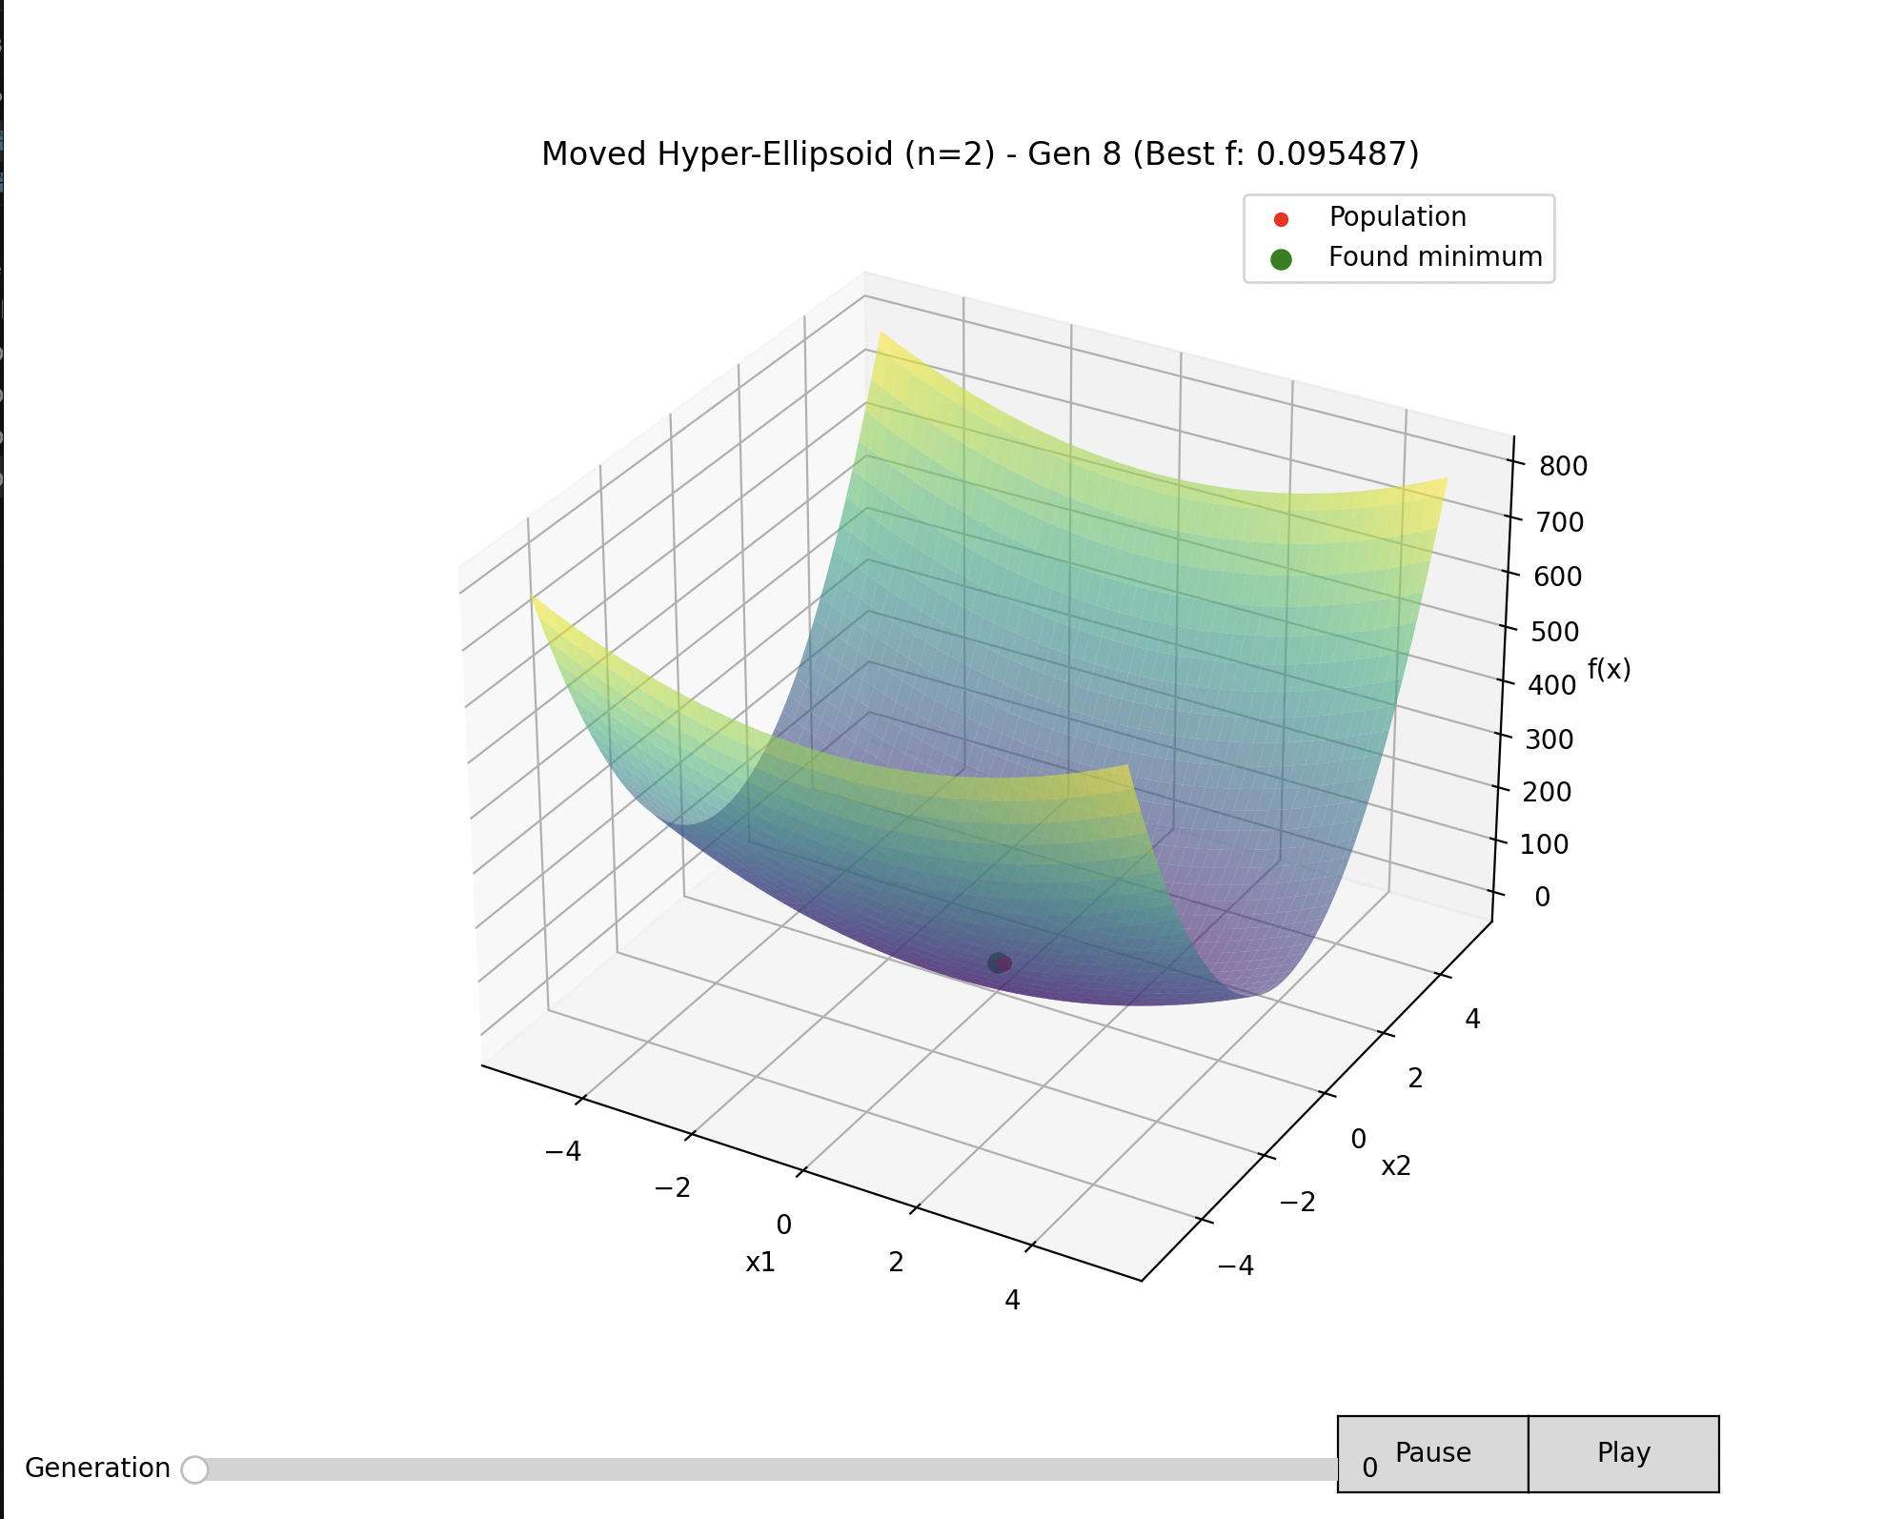

Generation 1: Best Fitness = 6.312548
Generation 2: Best Fitness = 0.371854
Generation 3: Best Fitness = 0.177584
Generation 4: Best Fitness = 0.177584
Generation 5: Best Fitness = 0.095487
Generation 6: Best Fitness = 0.095487
Generation 7: Best Fitness = 0.095487
Generation 8: Best Fitness = 0.095487
Generation 9: Best Fitness = 0.095487
Generation 10: Best Fitness = 0.095487
Generation 11: Best Fitness = 0.095487
Generation 12: Best Fitness = 0.019532
Generation 13: Best Fitness = 0.019532
Generation 14: Best Fitness = 0.019532
Generation 15: Best Fitness = 0.019532
Generation 16: Best Fitness = 0.019532
Generation 17: Best Fitness = 0.019532
Generation 18: Best Fitness = 0.019532
Generation 19: Best Fitness = 0.019532
Generation 20: Best Fitness = 0.019532
Generation 21: Best Fitness = 0.019532
Generation 22: Best Fitness = 0.001955
Generation 23: Best Fitness = 0.001955
Generation 24: Best Fitness = 0.001955
Generation 25: Best Fitness = 0.001955
Generation 26: Best Fitness = 0.001955
Generation 27: Best Fitness = 0.001955
Generation 28: Best Fitness = 0.001955
Generation 29: Best Fitness = 0.001955
Generation 30: Best Fitness = 0.001955
Generation 31: Best Fitness = 0.001955
Generation 32: Best Fitness = 0.001955
Generation 33: Best Fitness = 0.001955
Generation 34: Best Fitness = 0.001955
Generation 35: Best Fitness = 0.001955
Generation 36: Best Fitness = 0.001955
Generation 37: Best Fitness = 0.001955
Generation 38: Best Fitness = 0.001955
Generation 39: Best Fitness = 0.001955
Generation 40: Best Fitness = 0.001955
Generation 41: Best Fitness = 0.001955
Stopped due to stall condition (20 generations)
Final Result (n=2):
Best x = [0.01197891 0.00703676]
Best Fitness = 0.001955
Generations = 41
Controls: Use Play/Pause buttons. Use slider for step-by-step view.
Generation 1: Best Fitness = 16.241191
Generation 2: Best Fitness = 8.483153
Generation 3: Best Fitness = 8.483153
Generation 4: Best Fitness = 8.483153
Generation 5: Best Fitness = 0.371030
Generation 6: Best Fitness = 0.371030
Generation 7: Best Fitness = 0.371030
Generation 8: Best Fitness = 0.371030
Generation 9: Best Fitness = 0.371030
Generation 10: Best Fitness = 0.371030
Generation 11: Best Fitness = 0.371030
Generation 12: Best Fitness = 0.371030
Generation 13: Best Fitness = 0.104137
Generation 14: Best Fitness = 0.104137
Generation 15: Best Fitness = 0.104137
Generation 16: Best Fitness = 0.104137
Generation 17: Best Fitness = 0.104137
Generation 18: Best Fitness = 0.104137
Generation 19: Best Fitness = 0.104137
Generation 20: Best Fitness = 0.104137
Generation 21: Best Fitness = 0.104137
Generation 22: Best Fitness = 0.104137
Generation 23: Best Fitness = 0.104137
Generation 24: Best Fitness = 0.104137
Generation 25: Best Fitness = 0.104137
Generation 26: Best Fitness = 0.104137
Generation 27: Best Fitness = 0.104137
Generation 28: Best Fitness = 0.104137
Generation 29: Best Fitness = 0.104137
Generation 30: Best Fitness = 0.104137
Generation 31: Best Fitness = 0.104137
Generation 32: Best Fitness = 0.104137
Stopped due to stall condition (20 generations)
Final Result (n=3):
Best x = [0.02700383 0.05304929 0.01552686]
Best Fitness = 0.104137
Generations = 32
=== Comparison Results (n=2) ===
GA: Best x = [0.01197891 0.00703676]
GA: Best Fitness = 0.001955
GA: Generations = 41
DE: Best x = [0. 0.]
DE: Best Fitness = 0.000000
DE: Evaluations = 2703
Note: DE is more accurate (0.000000 vs 0.001955), GA uses 41 generations vs ~180.2 DE iterations.
=== Comparison Results (n=3) ===
GA: Best x = [0.02700383 0.05304929 0.01552686]
GA: Best Fitness = 0.104137
GA: Generations = 32
DE: Best x = [-1.45456625e-11 -5.33930233e-12 4.72141437e-12]
DE: Best Fitness = 0.000000
DE: Evaluations = 4549
Note: DE is more accurate (0.000000 vs 0.104137), GA uses 32 generations vs ~303.3 DE iterations.
=== GA n=2 vs n=3 ===
GA n=2 Fitness = 0.001955, Generations = 41
GA n=3 Fitness = 0.104137, Generations = 32
Note: n=3 has lower accuracy (0.104137 vs 0.001955) and fewer generations (32 vs 41), with ~20% more time.

Диаграммы исследованных зависимостей:
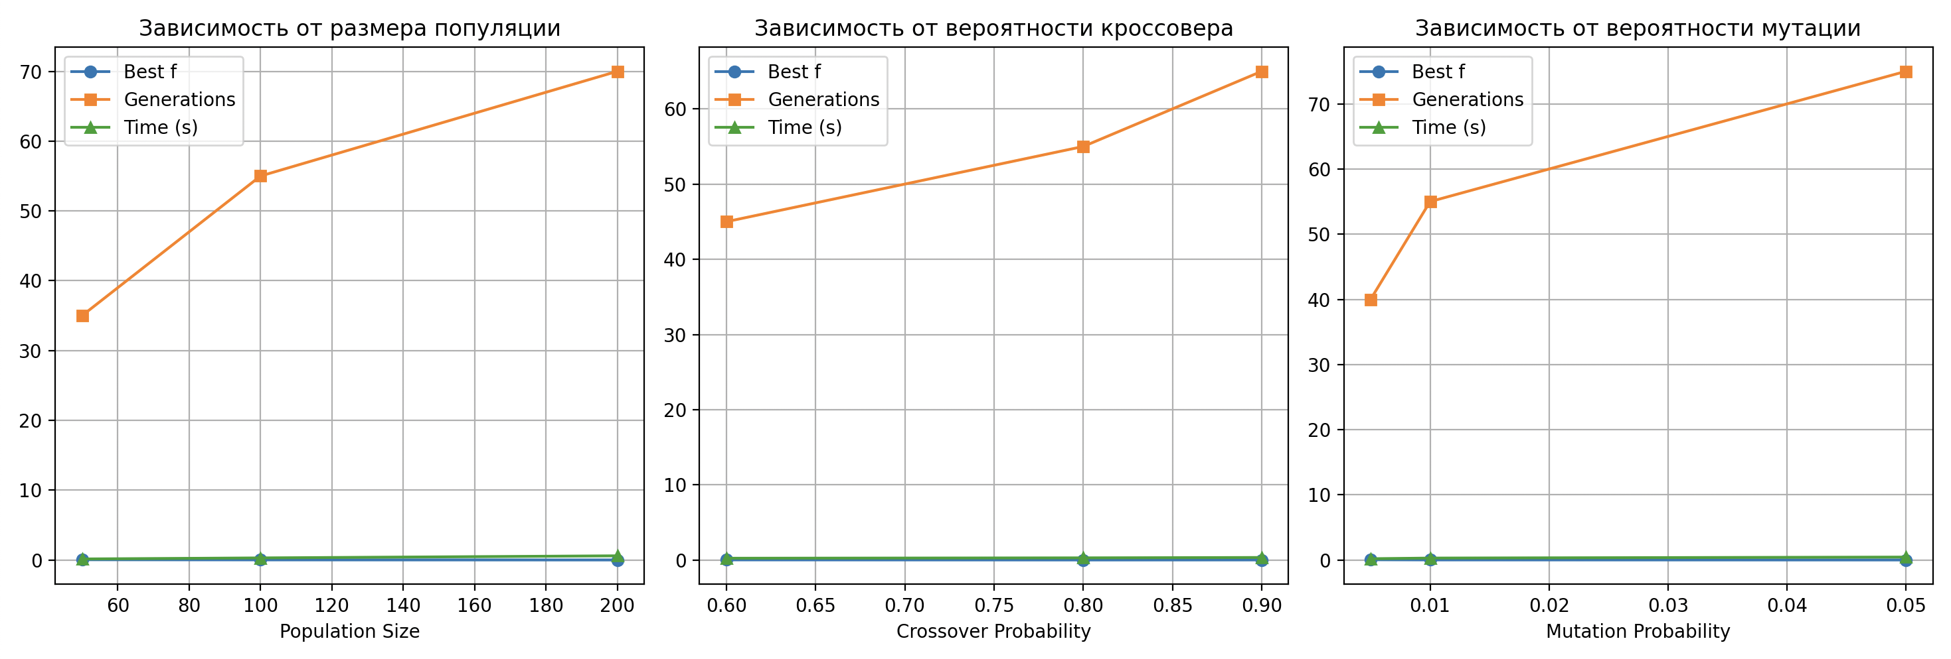
Письменный ответ на контрольный вопрос по варианту:
Что является целью оптимизационной задачи?
В ходе изучения оптимизационной задачи я понял, что её основной целью является нахождение наилучшего (оптимального) решения в заданных условиях, то есть поиск экстремума — минимума или максимума — целевой функции на допустимом множестве решений, ограниченном равенствами или неравенствами, что позволяет эффективно использовать ресурсы и достигать желаемого результата, как в задачах минимизации затрат или максимизации прибыли.

Вывод:
В ходе выполнения лабораторной работы я научился реализовывать генетический алгоритм с нуля на Python для минимизации функции Moved axis parallel hyper-ellipsoid, включая селекцию, кроссовер, мутацию и элитизм, с критерием остановки по стагнации (stall=20 поколений), что позволило достичь близкого к глобальному минимуму результата (f≈0.002 для n=2 и f≈0.104 для n=3). Я освоил визуализацию процесса оптимизации через 3D-графики и интерактивную анимацию эволюции популяции с помощью Matplotlib, включая пошаговый просмотр поколений с слайдером и кнопками управления. Кроме того, сравнил свой GA со стандартным эволюционным методом из SciPy (differential_evolution), отметив превосходство DE в точности (идеальный 0) и эффективности для выпуклых функций, хотя GA оказался быстрее по поколениям. Наконец, исследовал влияние параметров (размер популяции 50–200, p_cross 0.6–0.9, p_mut 0.005–0.05) на точность, число поколений и время, подтвердив, что рост pop_size и p_mut улучшает сходимость, но увеличивает вычисления, и для n=3 скорость падает на ~20% при худшей точности из-за повышенной размерности.

